ОФОРМЛЕНИЕ СТРАНИЦ:

1.Для страниц, где дейтвие происходит на каком-либо уроке:
А) Заголовок – название урока. При этом заголовок должен быть написан не на самой верхней строчке, а на строчку ниже, т.е. прежде чем написать заголовок, сначала нужно нажать клавишу «ENTER». Шрифт заголовка необходимо выбрать «Mistral». Размер букв необходимо установить 60, причём чтобы выбрать такой размер шрифта придётся ВРУЧНУЮ (т.е. самому) напечатать «60» (без кавычек) в ячейке, где устанавливается размер шрифта. Не пишите там никаких «pt» или «пт». Компьютер сам всё установит. Цвет заголовка должен быть такой же как в образце. Чтобы сделать именно такой по оттенку цвет, необходимо:
1.нажать на кнопку выбора цвета шрифта(подчёркнутая большая буква А на верхней панеле).
2 выбрать в появившемся меню кнопку «другие цвета…» Появится цветовая палитра в виде разукрашенного в разные цвета улея. Теперь нужно выбрать 3-ий справа в самом верхнем ряду цвет. На этом рисунке это показано.

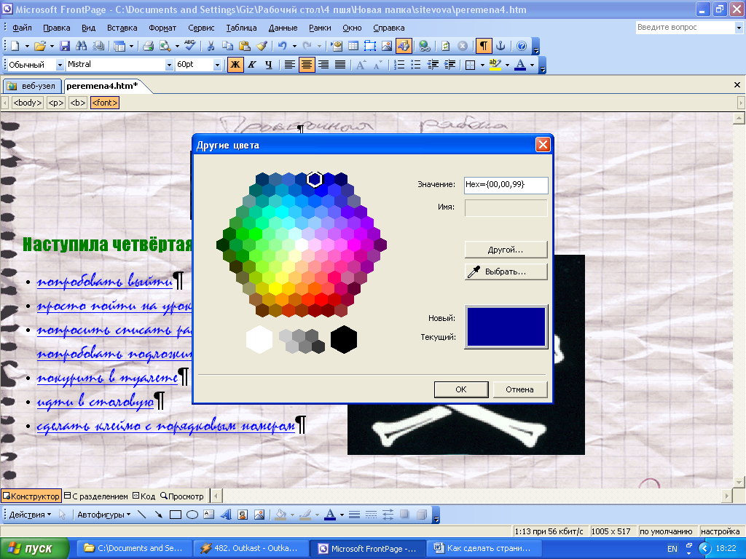
Заголовок также должен находится по центру и начинаться с большой буквы, при этом остальные буквы должны быть маленькими. Если в заголовке имеются числа, например «перемена 4», то нужно число нужно писать цифрой, а не словом, т.е. не «четвёртая перемена», а «перемена 4». Заголовок писать БЕЗ КАВЫЧЕК!!!

Б) Основной текст, т.е. текст, где сообщается что происходит или произошло должен быть 18 размера и шрифтом «Impact». Располагатся этот текст должен уже не по середине, а с левого края, причём прежде чем писать, необходимо нажать «Tab», для того чтобы отступилось некоторое место. Цвет шрифта устанавливается нажатием на кнопку выбор цвета шрифта, и там, под надписью «стандартные цвета» нужно выбрать в верхнем ряду третий слева цвет. Вот картинка:
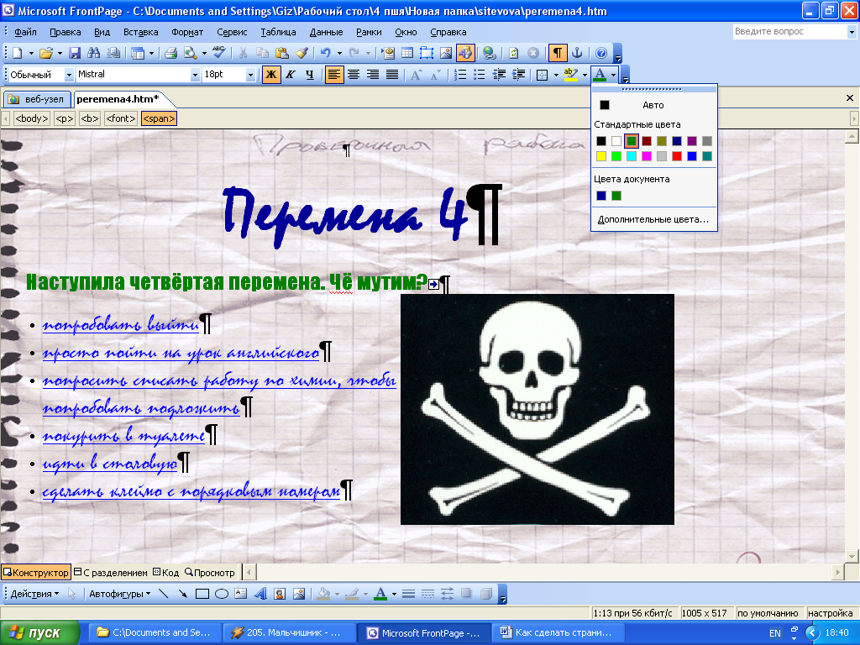

В) текст с вариантами действий, т.е. гиперссылки должны быть написаны шрифтом «mistral» и иметь 20 размер. Также они должны быть отмаркированы, причём маркеры должны быть не квадратные а круглые.
Г) Чтобы установит фон, нужно нажать правой кнопкой мышки в пустое место страницы.
Выскочит меню, в котором необходимо будет выбрать пункт «свойства страницы».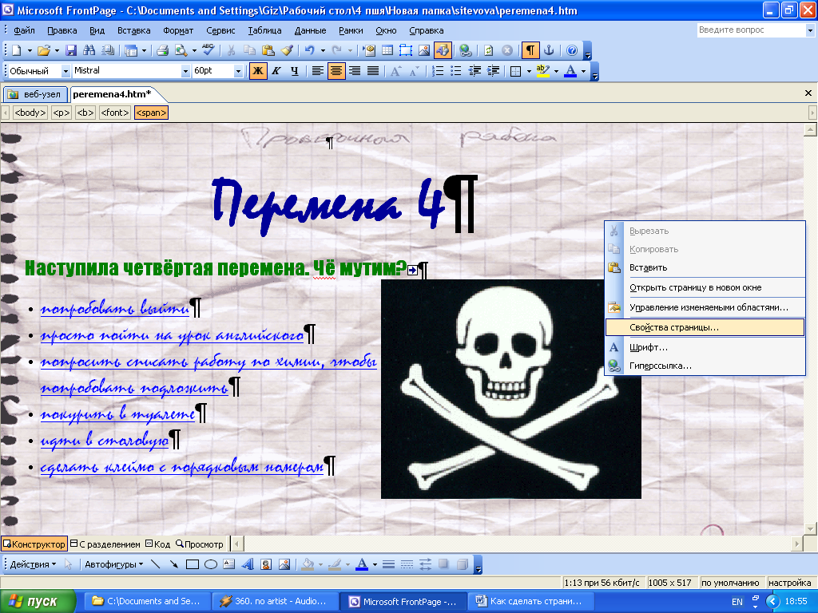
Далее в появившемся меню выберите пункт форматирование, поставьте галочки напротив пунктов «фоновый рисунок» и «сделать подложкой», затем нажмите кнопку «обзор…»
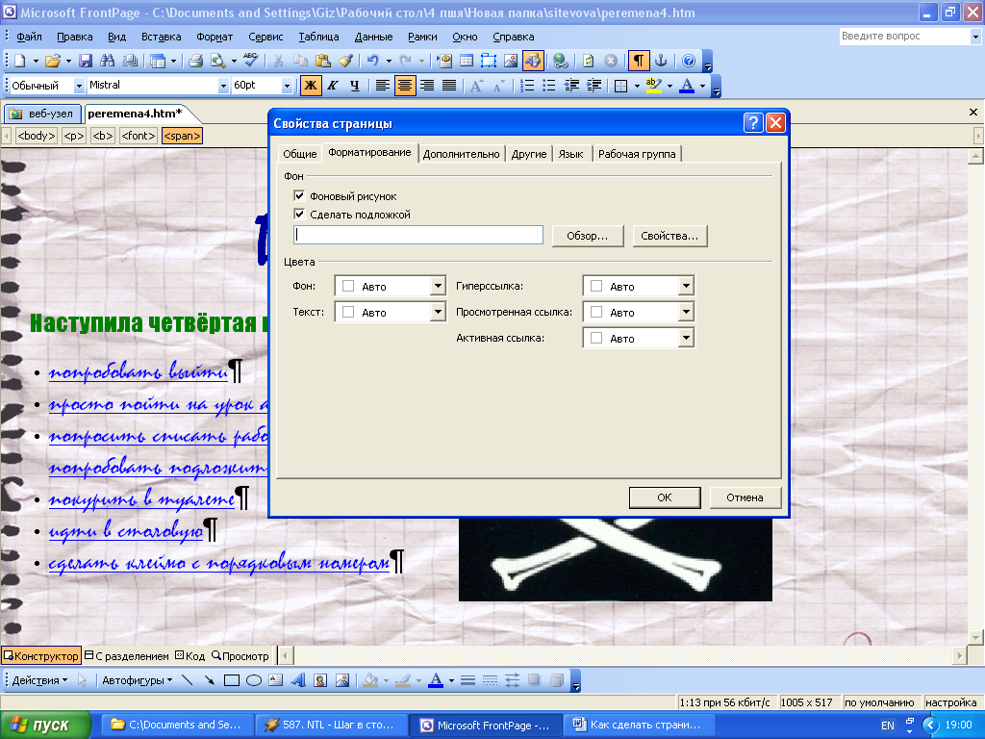
Далее необходимо указать адрес, где лежит файл с изображением. Он находится в

Про страницы с геймовером:
Образец лежит тут:
Надпись GAME OVER должна быть шрифтом Chiller и размером 100.
Основной текст – шрифтом Arial Black и размером 14.
Обе надписи должны быть отцентрованы.
Также на страницах с ГЕЙМОВЕРОМ должны быть ссылки на файл index.htm – это файл начала игры. Он находится в
Текст ссылки – «Хочу ещё учится», шрифт – Mistral, размер – 30, цвет светло-голубой.
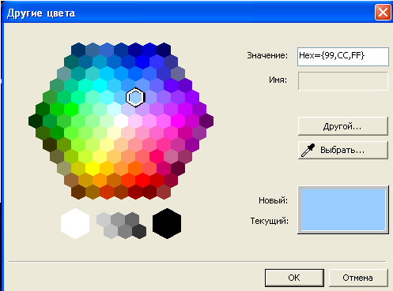
Надпись должна располагаться справа.
Файл-образцы - это peremena4 v papke sitevova
Nosmoking v papke toi je

